Del diagnóstico a la acción: políticas sociolaborales frente al desempleo de larga duración y de las personas mayores de 45 años

EPD-POLÍTICAS SOCIOLABORALES Y DE EMPLEO
Grado en Relaciones Laborales y Recursos Humanos · Doble Grado en Derecho y RRLL-RRHH

- Síntesis del proyecto

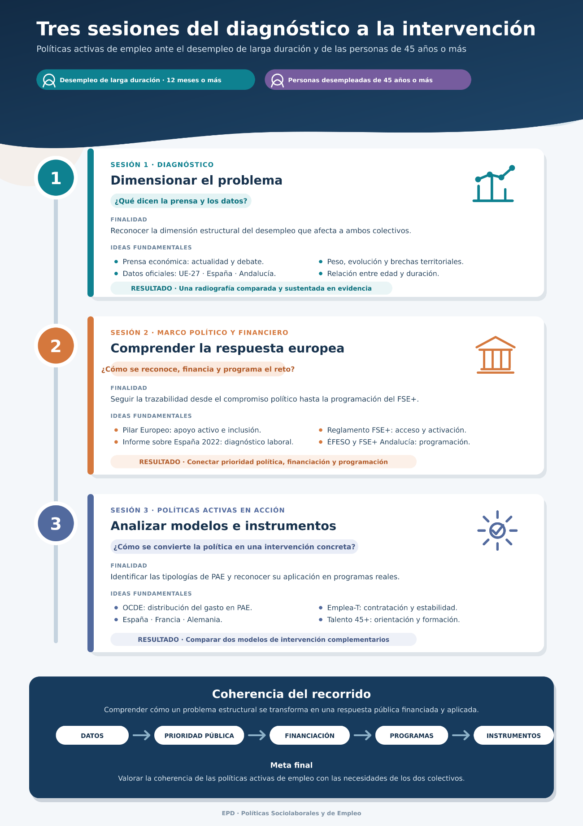

- Estructura detallada de trabajo
Bloque 1. Radiografía de la situación ¿Qué dicen los datos?
Objetivo del bloque
El primer bloque tiene como objetivo que el alumnado dimensione el problema estructural que afrontan en el mercado de trabajo las personas desempleadas de larga duración y las personas desempleadas de 45 años o más. Para ello, se combinará una primera aproximación basada en noticias de prensa con el análisis posterior de estadísticas oficiales correspondientes a la UE-27, España y Andalucía.

Fase 0. Aproximación inicial al problema a través de la prensa
La actividad comenzará con la presentación de varias noticias publicadas en la prensa económica sobre la situación laboral de los colectivos objeto de estudio. Los titulares permitirán mostrar la relevancia y actualidad del problema, captar la atención del alumnado y promover un breve debate inicial en el aula.
Las noticias seleccionadas inicialmente son las siguientes:
- ABC. El edadismo no da tregua: tres de cada cuatro parados de más de 50 años llevan más de un año buscando empleo
- Expansión. Información sobre el desempleo de las personas mayores
Esta primera aproximación tendrá una función introductoria. Las noticias actuarán como punto de partida para identificar las principales cuestiones planteadas en el debate público, que posteriormente deberán ser contrastadas y analizadas mediante las estadísticas oficiales.

Fase 1. Dimensión del problema estructural en el mercado de trabajo
A partir de las tablas de datos y las representaciones gráficas facilitadas por el profesorado, el alumnado deberá analizar la dimensión del desempleo que afecta a las personas de 45 años o más y a las personas desempleadas de larga duración.
El análisis se articulará alrededor de las siguientes preguntas:
- ¿Qué peso representan las personas desempleadas de 45 años o más y las personas desempleadas de larga duración sobre el desempleo total en la UE-27, España y Andalucía?
- ¿Cómo ha evolucionado el desempleo de ambos colectivos en los tres ámbitos territoriales analizados?
- ¿Presentan estos colectivos una situación más desfavorable en Andalucía que en España y en la UE-27?
- ¿Qué relación existe entre la edad y la duración del desempleo y qué perfil de especial vulnerabilidad puede identificarse a partir de los datos?
Trabajo en el aula
El alumnado dispondrá de las tablas estadísticas y del material gráfico previamente elaborado. Su trabajo consistirá en interpretar la información proporcionada, identificar las principales tendencias, comparar los ámbitos territoriales y formular conclusiones justificadas a partir de la evidencia disponible.
No se requerirá la elaboración de las estadísticas ni de las representaciones gráficas. La actividad se centrará en el desarrollo de la capacidad de análisis e interpretación de datos oficiales sobre el mercado de trabajo.
Entregable
Antes de finalizar la sesión, cada estudiante deberá presentar un breve análisis interpretativo que dé respuesta, de manera razonada y apoyándose en la información estadística facilitada, a las preguntas planteadas en el bloque.

Análisis ilustrativo que debe ser actualizado y es susceptible de ser completado con otras interpretaciones
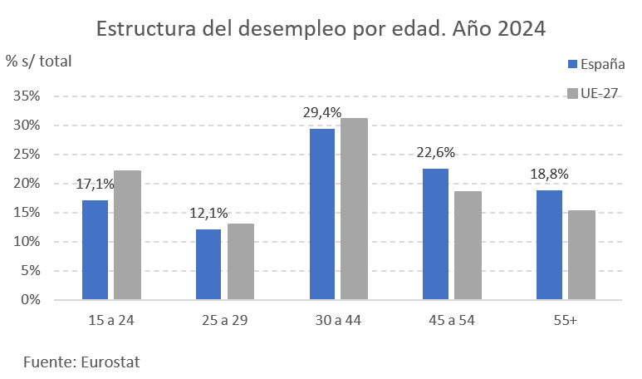 | 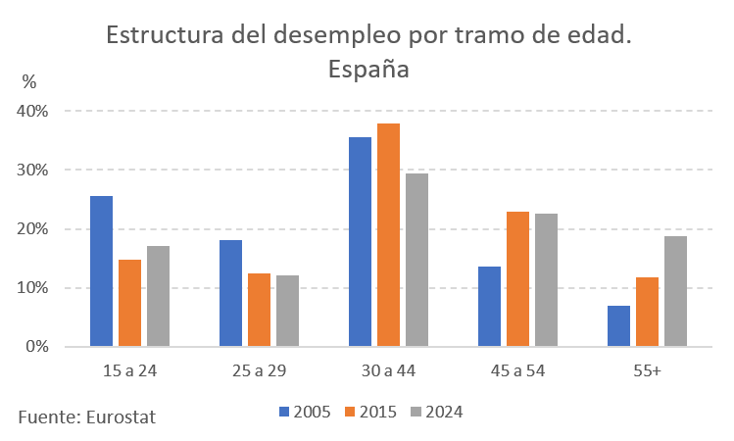
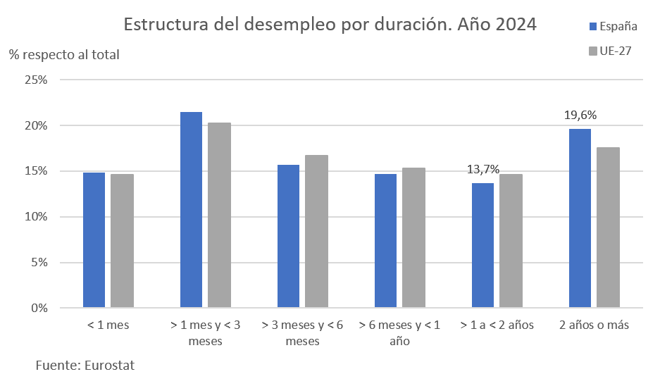 | 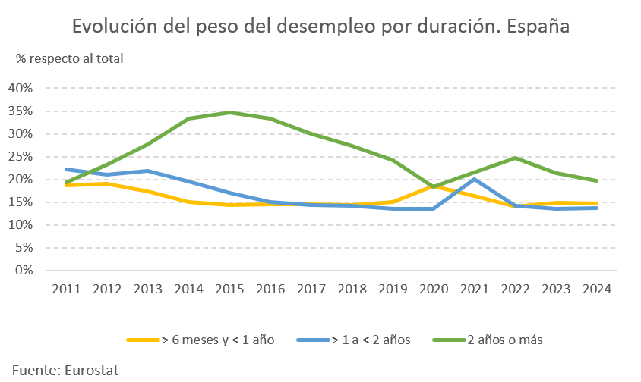

Bloque 2. Dimensión europea del reto: del compromiso político a la financiación del FSE+
Objetivo del bloque
El segundo bloque tiene como objetivo que el alumnado comprenda cómo se incorpora la atención al desempleo de larga duración y a las dificultades de inserción laboral de las personas de mayor edad en el marco político, institucional y financiero de la Unión Europea.
El recorrido partirá del Pilar Europeo de Derechos Sociales como marco político general, continuará con el diagnóstico específico de España realizado en el contexto del Semestre Europeo y finalizará con el análisis del Fondo Social Europeo Plus como principal instrumento financiero para apoyar actuaciones en materia de empleo, educación, capacidades e inclusión social.

Fase 1. El compromiso político
1.1. El Pilar Europeo de Derechos Sociales
Pregunta de análisis
¿Qué es el Pilar Europeo de Derechos Sociales y qué principios justifican una atención específica a las personas desempleadas de larga duración y a las personas de mayor edad con dificultades de inserción laboral?
Finalidad
El alumnado deberá familiarizarse con el marco general del Pilar Europeo de Derechos Sociales e identificar los principios relacionados con el apoyo activo para el empleo, la igualdad de oportunidades, la formación permanente y la protección frente al desempleo.
El análisis permitirá comprender cómo los principios sociales europeos proporcionan una justificación política general para el desarrollo posterior de políticas, programas e instrumentos dirigidos a mejorar el acceso al mercado de trabajo.
Trabajo en el aula
El alumnado consultará la web de presentación del Pilar Europeo de Derechos Sociales y analizará sus principales contenidos en materia de empleo.
El recorrido partirá del objetivo general fijado por la Unión Europea para 2030, según el cual al menos el 78% de la población de entre 20 y 64 años deberá tener empleo, y avanzará hacia los principios y compromisos relacionados específicamente con los colectivos objeto de estudio.

 | Ideas clave
- Pilar 4. Apoyo activo al empleo (Las personas desempleadas tienen derecho a recibir una ayuda personalizada, continuada y adecuada. Los desempleados de larga duración tienen derecho a una evaluación individual detallada a más tardar a los dieciocho meses de desempleo)

- La Unión reafirma su compromiso con una alta tasa de empleo inclusiva → Asegurarse de que otros grupos subrepresentados (por ejemplo, las personas de edad avanzada, las personas con baja cualificación, las personas con discapacidad, las que viven en zonas rurales y remotas, las personas LGBTIQ, los gitanos y otras minorías étnicas o raciales que se encuentran particularmente en riesgo de exclusión o discriminación, así como las personas de origen migrante) participen en el mercado laboral al máximo de su capacidad también contribuirá a un crecimiento del empleo más inclusivo.

Recurso de consulta
- Pilar Europeo de Derechos Sociales

1.2. El Semestre Europeo y el diagnóstico específico de España
Pregunta de análisis
¿Qué es el Semestre Europeo y qué diagnóstico realiza el Informe sobre España 2022 acerca del desempleo de larga duración, las políticas activas de empleo y la capacidad de los servicios públicos de empleo?
Finalidad
El alumnado analizará el Informe sobre España 2022, elaborado por los servicios de la Comisión Europea y vinculado al proceso de formulación de la Recomendación del Consejo relativa al Programa Nacional de Reformas de 2022 de España.
El objetivo será identificar los principales desafíos del mercado de trabajo español, las respuestas propuestas para abordarlos y los instrumentos financieros europeos que pueden contribuir a su implementación.

Trabajo en el aula
El análisis se centrará especialmente en el anexo 12 del Informe sobre España 2022, dedicado a los desafíos en materia de empleo, capacidades y políticas sociales en relación con el Pilar Europeo de Derechos Sociales.
Previamente, se facilitará una breve explicación sobre el Semestre Europeo como proceso de coordinación, supervisión y orientación de las políticas económicas, presupuestarias, sociales y de empleo de los Estados miembros.

Ideas clave
- Se rescatará la problemática definida: (i) desempleo de larga duración sigue estando muy por encima de la media de la UE; el enfoque planteado hacia la eficacia de las políticas activas de empleo: (ii) reforzar la capacidad de los servicios públicos centrales de empleo y garantizar la prestación de servicios personalizados, integrados y coordinados, teniendo en cuenta las disparidades autonómicas; la identificación de instrumentos de financiación para reforzar la provisión de políticas activas del mercado de trabajo: Fondo Social Europeo (FSE).

Recursos de consulta
Para comprender el funcionamiento del Semestre Europeo:
- Recomendaciones específicas por país del Semestre Europeo 2022
- Infografía explicativa sobre el Semestre Europeo
Para analizar el diagnóstico específico de España:
- Informe sobre España 2022 SWD(2022) 610 final

Fase 2. El marco financiero del Fondo Social Europeo Plus
Pregunta de análisis
¿Qué es el Fondo Social Europeo Plus y de qué manera integra la atención a las personas desempleadas de larga duración y a otros colectivos con especiales dificultades de acceso al empleo?
Finalidad
El alumnado profundizará en el conocimiento del Fondo Social Europeo Plus como principal instrumento financiero de la Unión Europea para invertir en las personas y contribuir a la aplicación del Pilar Europeo de Derechos Sociales.
El análisis permitirá conocer cómo el FSE+ apoya actuaciones en los ámbitos del empleo, la educación y la formación, el desarrollo de capacidades y la inclusión social durante el marco financiero plurianual 2021-2027.
Trabajo en el aula
El alumnado realizará una primera aproximación a los 13 objetivos específicos establecidos en el Reglamento del FSE+ y centrará su análisis en los dos objetivos que presentan una relación más directa con el problema estudiado:
- OE1. Mejorar el acceso al empleo y las medidas de activación de todas las personas demandantes de empleo.
- OE3. Modernizar las instituciones y los servicios del mercado de trabajo.
El trabajo se concentrará especialmente en el contenido del artículo 4 del Reglamento (UE) 2021/1057 y en la identificación de los colectivos y las actuaciones comprendidas dentro del OE1.

Ideas clave
- Se identificará con detalle el OE1, dirigido a mejorar el acceso al empleo y a medidas de activación de todos los demandantes de empleo, y en particular de las personas jóvenes, especialmente a través de la aplicación de la Garantía Juvenil, de los desempleados de larga duración y los grupos desfavorecidos en el mercado laboral, y de las personas inactivas, así como mediante la promoción del empleo por cuenta propia y la economía social [Artículo 4 del REGLAMENTO (UE) 2021/1057]

Recursos de consulta
- Información general sobre el Fondo Social Europeo Plus
- Reglamento (UE) 2021/1057 del Parlamento Europeo y del Consejo, de 24 de junio de 2021, por el que se establece el Fondo Social Europeo Plus y se deroga el Reglamento (UE) n.º 1296/2013.

Fase 3. Programación nacional y territorial apoyada por el FSE+
Pregunta de análisis
¿Cómo se instrumentaliza el apoyo del FSE+ mediante programas de ámbito nacional y regional y qué actuaciones contemplan estos programas para mejorar el acceso al empleo de las personas desempleadas de larga duración y de las personas desempleadas de 45 años o más?
Finalidad
El alumnado conocerá cómo los objetivos establecidos en el Reglamento del FSE+ se trasladan a programas operativos de ámbito nacional y regional.
A partir de la información publicada por la Unidad Administradora del Fondo Social Europeo, se analizará la estructura de la programación española del FSE+ durante el periodo 2021-2027. El trabajo se centrará en dos programas:
- el Programa FSE+ de Empleo, Educación, Formación y Economía Social, de ámbito nacional, denominado Programa ÉFESO;
- el Programa FSE+ Andalucía 2021-2027, de ámbito regional.
Estos programas constituyen el marco de financiación y programación en el que se encuadran los instrumentos específicos de políticas activas de empleo que se estudiarán posteriormente.

Trabajo en el aula
El profesorado realizará una explicación inicial, apoyada en la información gráfica publicada por la Unidad Administradora del Fondo Social Europeo, sobre la organización de los programas nacionales y regionales cofinanciados por el FSE+.

Información gráfica mostrada por UAFSE
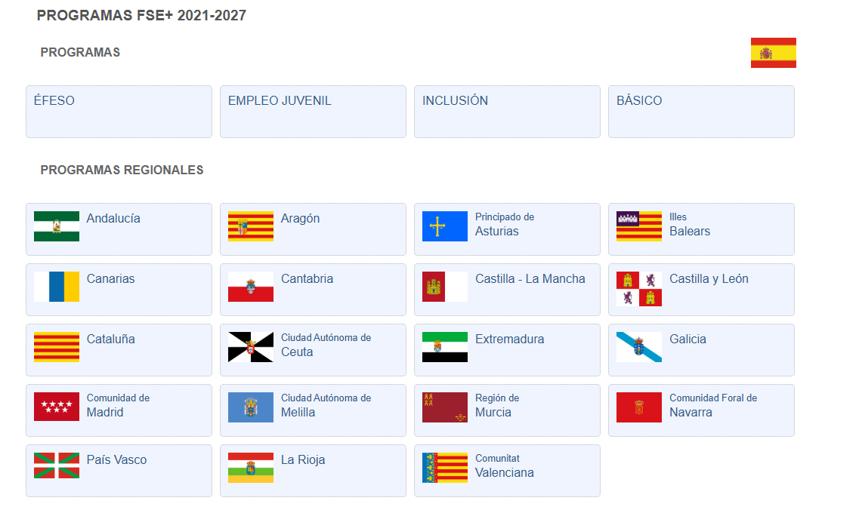
Consulta web: https://www.mites.gob.es/UAFSE/es/FSE21_27/programas/index.htm

A continuación, el alumnado analizará de forma guiada el Programa ÉFESO y el Programa FSE+ Andalucía 2021-2027. El objetivo no será estudiar íntegramente ambos documentos, sino identificar las líneas de actuación, las medidas y los grupos destinatarios relacionados con los dos colectivos objeto del caso práctico.
La consulta de cada programa tendrá una duración limitada, aproximadamente entre 5 y 10 minutos, y será dirigida por el profesorado para facilitar la localización de la información relevante.

3.1. Programa ÉFESO
Pregunta de análisis
¿Qué actuaciones contempla el Programa ÉFESO para mejorar el acceso al empleo de las personas desempleadas de larga duración y de las personas desempleadas de 45 años o más?

Ideas clave
El Programa ÉFESO contempla las siguientes líneas y medidas de especial interés:

- Línea principal de actuación 1. Mejora de la empleabilidad y formación para el empleo

  - Medida 1.a.01. Itinerarios de inserción laboral. Comprende actuaciones interrelacionadas destinadas a mejorar la empleabilidad de las personas sin trabajo, tanto de quienes se encuentran más alejadas del mercado laboral como de las personas desempleadas de larga duración o mayores de 45 años.

Los itinerarios tienen como finalidad favorecer la inserción laboral y mejorar las condiciones de vida de las personas participantes. Pueden incluir diferentes fases: acogida, diagnóstico, orientación, formación prelaboral, intermediación laboral, acompañamiento y seguimiento. Estas fases no tienen que desarrollarse necesariamente de forma secuencial y deberán adaptarse al perfil y las necesidades de cada participante.

  - Medida 1.a.02. Formación para el empleo. Previa identificación de las necesidades formativas y en colaboración con los empleadores, se desarrollarán acciones dirigidas a que las personas desempleadas adquieran competencias específicas o técnicas que mejoren sus posibilidades de inserción laboral.

  - Las actuaciones podrán incluir acciones formativas dirigidas específicamente a personas mayores de 45 años, así como iniciativas de capacitación vinculadas a nuevos ámbitos de empleo relacionados con la transición ecológica.

- Línea principal de actuación 2. Oportunidades de empleo

  - Medida 1.a.04. Incentivos para la contratación indefinida de personas desempleadas de larga duración. Esta medida persigue fomentar la contratación indefinida de personas desempleadas de larga duración mediante bonificaciones en las cuotas de la Seguridad Social correspondientes a sus contratos.

3.2. Programa FSE+ Andalucía 2021-2027
Pregunta de análisis
¿Cómo se instrumentaliza el apoyo del FSE+ en Andalucía para favorecer el acceso al mercado laboral de las personas desempleadas de larga duración y de las personas demandantes de empleo mayores de 45 años?

Ideas clave
Dentro del Programa FSE+ Andalucía 2021-2027 se identificarán las siguientes intervenciones:

- Intervención 1.A.01. Apoyo y ayudas al autoempleo y a la creación de empresas.
- Intervención 1.A.04. Fomento de la estabilidad laboral para favorecer una integración plena en el mercado de trabajo.
- Intervención 1.A.05. Programa de activación para mejorar la empleabilidad de colectivos vulnerables.
- Intervención 1.A.06. Incentivos destinados a favorecer la estabilidad y la calidad del empleo en el sector productivo andaluz mediante la contratación laboral indefinida o fija discontinua de personas desempleadas.
- Intervención 1.A.07. Incentivos para la conversión de contratos indefinidos a tiempo parcial en contratos indefinidos a tiempo completo, con la obligación de mantener el empleo durante un periodo de 24 meses.

Entre los principales grupos destinatarios de estas intervenciones se encuentran:
  - Las personas desempleadas de larga duración;
  - Las personas demandantes de empleo mayores de 45 años.

Recursos de consulta
- Programas FSE+ 2021-2027 publicados por la Unidad Administradora del Fondo Social Europeo

Entregable
Al finalizar el bloque, cada estudiante elaborará un breve informe sobre la dimensión política y financiera del problema analizado. El documento deberá:
- explicar la función del Pilar Europeo de Derechos Sociales;
- identificar los principios que justifican la atención a los colectivos estudiados;
- explicar la función del FSE+ como instrumento financiero;
- identificar los objetivos específicos del FSE+ vinculados con el acceso al empleo y la modernización de los servicios del mercado de trabajo;

Bloque 3. Las políticas activas de empleo para mejorar el acceso y la permanencia en el mercado de trabajo

Objetivo del bloque
El tercer bloque tiene como objetivo que el alumnado conozca los principales instrumentos que integran las políticas activas de empleo, analice cómo se distribuye el gasto público destinado a estas políticas y comprenda que los países pueden adoptar modelos de intervención diferentes.
El análisis partirá de una comparación internacional basada en las estadísticas oficiales de la OCDE y finalizará con el estudio de dos instrumentos concretos dirigidos a mejorar el acceso al empleo de las personas desempleadas de larga duración y de las personas desempleadas de 45 años o más: el Programa Emplea-T y el Programa Talento 45+.
El valor añadido del estudio de estos programas residirá en trasladar la clasificación general de las políticas activas de empleo a dos experiencias reales de intervención. El alumnado deberá identificar los instrumentos que incorpora cada programa, analizar la función que desempeñan y valorar su adecuación a las necesidades de los colectivos destinatarios.

Fase 1. Distribución del gasto público en políticas activas de empleo
Preguntas de análisis
¿Cómo se distribuye el gasto público destinado a políticas activas de empleo en España?
¿Qué diferencias presenta el modelo español respecto a otros países europeos como Francia y Alemania?
Finalidad
El alumnado identificará, mediante la interpretación guiada del profesorado, las seis principales partidas en las que se distribuye el gasto público destinado a políticas activas de empleo en España.
El objetivo será comprender el significado práctico de cada categoría, analizar su peso relativo dentro del gasto español y realizar posteriormente una comparación con otros países. Esta comparación permitirá mostrar que no existe un único modelo de políticas activas de empleo y que cada país puede otorgar un peso diferente a los servicios de orientación y seguimiento, la formación, los incentivos a la contratación, el empleo subvencionado u otros instrumentos de intervención.
Trabajo en el aula
El análisis se realizará a partir de las estadísticas oficiales de la OCDE y de las representaciones gráficas previamente elaboradas por el profesorado.
En primer lugar, se explicará el contenido de las seis partidas seleccionadas y su aplicación práctica. A continuación, el alumnado interpretará la distribución del gasto en España y la comparará con la observada en Francia y Alemania (a modo de ejemplo).

Análisis ilustrativo que debe ser actualizado y es susceptible de ser completado con otras interpretaciones
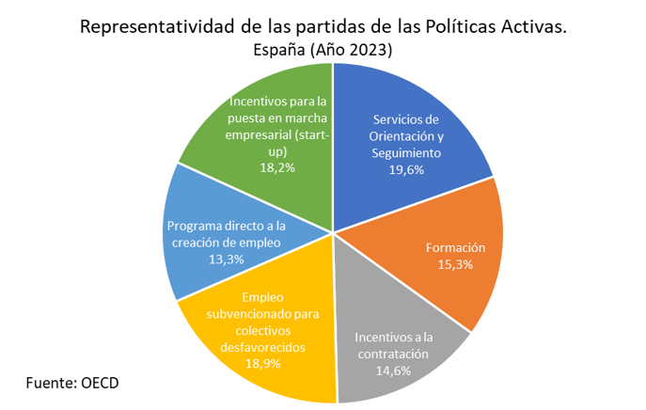 | 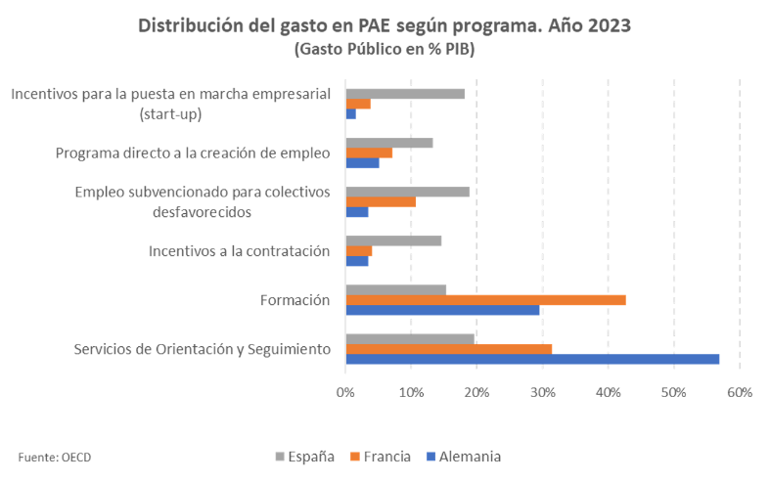

Ideas clave
- Las políticas activas de empleo comprenden diferentes tipos de actuaciones y no se limitan a los incentivos económicos a la contratación. La distribución del gasto público entre las distintas categorías permite aproximarse al modelo de intervención desarrollado por cada país.
- La comparación internacional debe atender tanto al peso de cada partida como al significado y alcance de los instrumentos incluidos en ella.
- La explotación de las estadísticas de la OCDE y el instrumento gráfico fueron elaborados durante el curso académico anterior. Para el desarrollo de la actividad será necesario actualizar las bases de datos e incorporar, cuando estén disponibles, los datos correspondientes a 2024.

Fase 2. Ejemplos prácticos de políticas activas de empleo dirigidas a los colectivos analizados
Pregunta de análisis
¿Cómo se materializan las políticas activas de empleo en instrumentos concretos destinados a favorecer el acceso al mercado laboral de las personas desempleadas de larga duración y de las personas desempleadas de 45 años o más?
Finalidad
El alumnado analizará, desde un enfoque aplicado, el diseño de dos instrumentos de política pública orientados al fomento del empleo.
El objetivo será comprender la justificación de cada intervención, las actuaciones desarrolladas y su conexión con las diferentes categorías de políticas activas de empleo.
La actividad permitirá comprobar cómo los instrumentos impulsados desde los territorios para mejorar la empleabilidad y facilitar el acceso al mercado laboral se apoyan, con frecuencia, en la financiación del Fondo Social Europeo Plus.

Caso 1. Programa Emplea-T
Instrumento de análisis
Orden de 3 de octubre de 2024, por la que se aprueban las bases reguladoras para la concesión de subvenciones, en régimen de concurrencia no competitiva, destinadas a la inserción laboral y al fomento de la contratación en el ámbito de la Comunidad Autónoma de Andalucía. El Programa Emplea-T está financiado por el Fondo Social Europeo Plus.

Finalidad
El alumnado descenderá desde el marco general de las políticas activas de empleo hasta el funcionamiento concreto de un programa autonómico de incentivos a la contratación.
Asimismo, el alumnado deberá establecer la correspondencia entre las líneas de apoyo del Programa Emplea-T y las categorías de políticas activas de empleo estudiadas en la fase anterior.

Trabajo en el aula
La actividad se apoyará en el material elaborado durante el curso académico 2025-2026, que continúa siendo aplicable al estar basado en las bases reguladoras vigentes. El análisis se centrará en las bases reguladoras del programa y no en las convocatorias anuales de subvenciones.
El análisis permitirá conocer la dimensión del programa, su fuente de financiación, las líneas de subvenciones que lo integran, las personas destinatarias, las cuantías de las ayudas y las condiciones asociadas a las contrataciones subvencionadas.

Ejemplo: Síntesis de coherencia entre PAE y líneas de apoyo del Programa EMPLEA-T
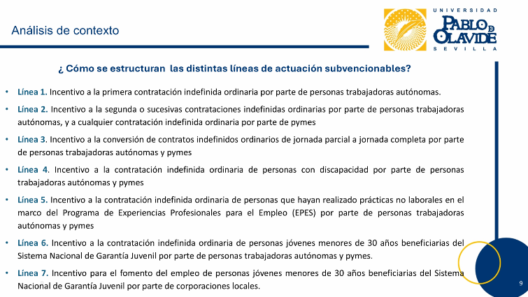 | 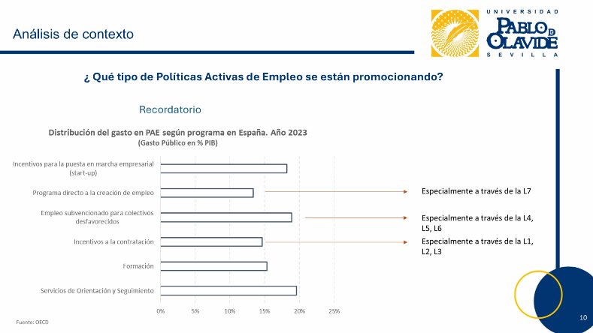

Caso 2. Programa Talento 45+
Instrumento de análisis
Programa Talento 45+, dirigido a mejorar la empleabilidad y favorecer la incorporación al mercado de trabajo de las personas mayores de 45 años.
Preguntas de análisis
- ¿Qué problema laboral pretende abordar el Programa Talento 45+?
- ¿Cómo se relaciona este programa con las categorías de políticas activas de empleo estudiadas?

Finalidad
El programa ofrece formación especializada, orientación laboral, herramientas para facilitar la reinserción en el mercado de trabajo y acompañamiento personalizado. Su enfoque pretende poner en valor la experiencia profesional y el talento sénior, al tiempo que facilita la actualización de competencias y la adaptación de las personas participantes a las necesidades del mercado laboral.

Trabajo en el aula
El alumnado interpretará la orientación de un programa específicamente dirigido a mejorar la empleabilidad de las personas mayores de 45 años.
El análisis combinará la información general publicada sobre el programa con la información divulgativa facilitada por las Cámaras de Comercio, como entidades responsables de su ejecución. De esta manera, el alumnado podrá comprender tanto la finalidad general de la iniciativa como su aplicación práctica.

Recursos de consulta
- Información del proyecto en el portal de Fondos Europeos
- Programa Talento 45+ de la Cámara de Comercio de España

Entregable
Al finalizar el bloque, cada estudiante elaborará un informe interpretativo sobre la distribución del gasto público destinado a políticas activas de empleo y las diferencias observadas entre España, Francia y Alemania (a modo de ejemplo).
Asimismo, el documento deberá relacionar las diferencias observadas con distintos modelos de políticas activas de empleo a través de instrumentos específicos como el programa Emplea-T y Talento 45+. En particular, se propone comparar sus respectivos modelos de intervención.

- Planificación temporal del trabajo (propuesta ajustada)
Observaciones: Valorar la opción de 4 sesiones de trabajo y una adicional de presentación de resultados
Sesión 1
- Noticias y debate inicial.
- Presentación de los datos.
- Análisis UE-27, España y Andalucía.
- Entregable individual de diagnóstico.
Sesión 2
- Pilar Europeo de Derechos Sociales.
- Informe sobre España 2022.
- Reglamento FSE+.
- Programas ÉFESO y FSE+ Andalucía.
- Entregable individual sobre trazabilidad política y financiera.
Sesión 3
- Distribución del gasto en políticas activas.
- Comparación España–Francia–Alemania.
- Análisis de Emplea-T y Talento 45+.
- Clasificación de ambos casos dentro de las categorías de políticas activas.
- Entregable individual: Informe de interpretación sobre la interpretación de la distribución del Gasto Público en PAE en España y las diferencias observadas con otros países. Modelos de intervención en PAE: síntesis comparada entre Programa EMPLEA-T y Programa 45+
Sesión 4
- Presentaciones.
- Debate comparado.
- Conclusión conjunta del caso.
- Entrega conjunta del informe completo, incluida conclusiones y reflexiones finales. (cada miembro del grupo será responsable de un bloque y todos de las conclusiones finales)

- Propuesta de organización del trabajo y rúbrica de evaluación

Organización de los equipos
El proyecto se desarrollará en equipos formados por tres estudiantes. La metodología combinará el trabajo cooperativo con la responsabilidad individual, de manera que la calificación final refleje tanto la aportación de cada integrante como la calidad del resultado alcanzado por el equipo.
Aunque el análisis se realizará en grupo, las tres sesiones de trabajo finalizarán con la presentación de un entregable individual. Este sistema permitirá comprobar que todos los estudiantes participan activamente, comprenden los contenidos trabajados y contribuyen al desarrollo del proyecto.
En el informe final, cada integrante del equipo asumirá la responsabilidad principal sobre uno de los tres bloques:
- Bloque 1. Radiografía estadística del problema.
- Bloque 2. Dimensión política, institucional y financiera.
- Bloque 3. Políticas activas de empleo e instrumentos concretos de intervención.
El informe deberá identificar expresamente al estudiante responsable de cada bloque. La evaluación de esa parte corresponderá exclusivamente a su autor. Las conclusiones y reflexiones finales serán elaboradas conjuntamente y recibirán una calificación común para los tres integrantes.

Distribución de la puntuación
La puntuación máxima del proyecto será de 3 puntos.
Elemento evaluado | Modalidad | Puntuación máxima
Tres entregables de sesión | Individual | 1,00
Presentación oral | Grupal | 0,50
Bloque del informe final asignado a cada estudiante | Individual | 0,50
Conclusiones y reflexiones finales del informe | Grupal | 1,00
Puntuación total |  | 3,00

Los tres entregables individuales tendrán una valoración máxima de 0,33 puntos cada uno. La suma se considerará equivalente a 1 punto mediante el correspondiente redondeo.
De este modo, la evaluación queda equilibrada entre:
- desempeño individual: 1,50 puntos;
- resultado colectivo: 1,50 puntos.

